**20240910| 中六班**



Daily life



**「来园情况」**

星期二的早晨，天气晴好，阳光灿烂。早晨来园时大部分孩子学会了主动整理水杯、及时签到。真的很厉害呢，已经养成了较好的生活习惯啦！

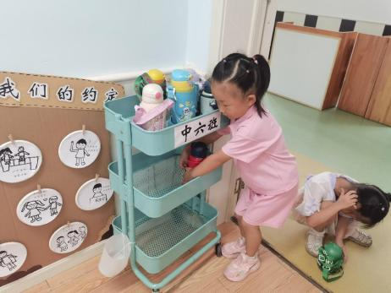 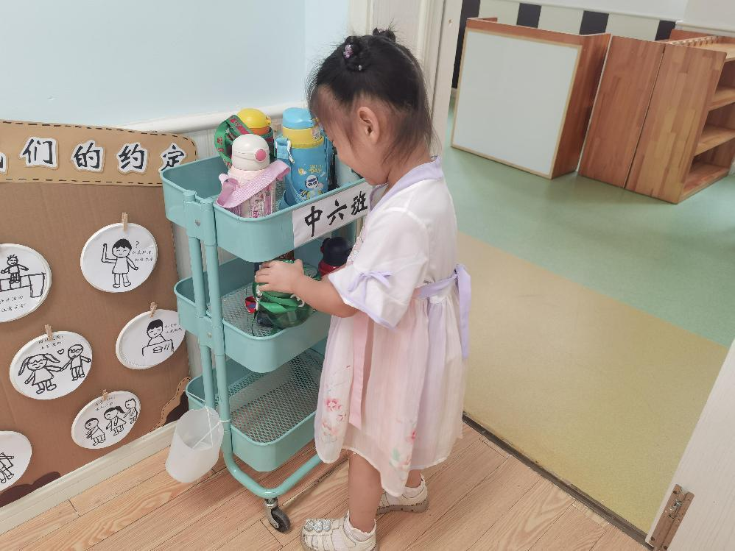 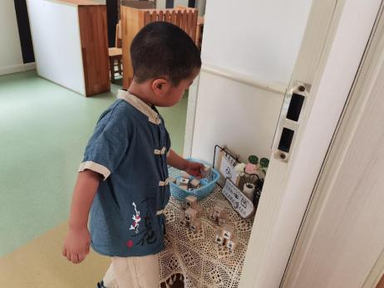 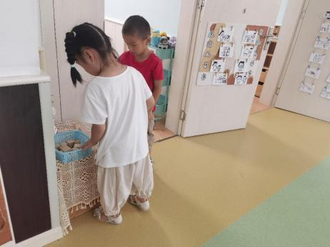 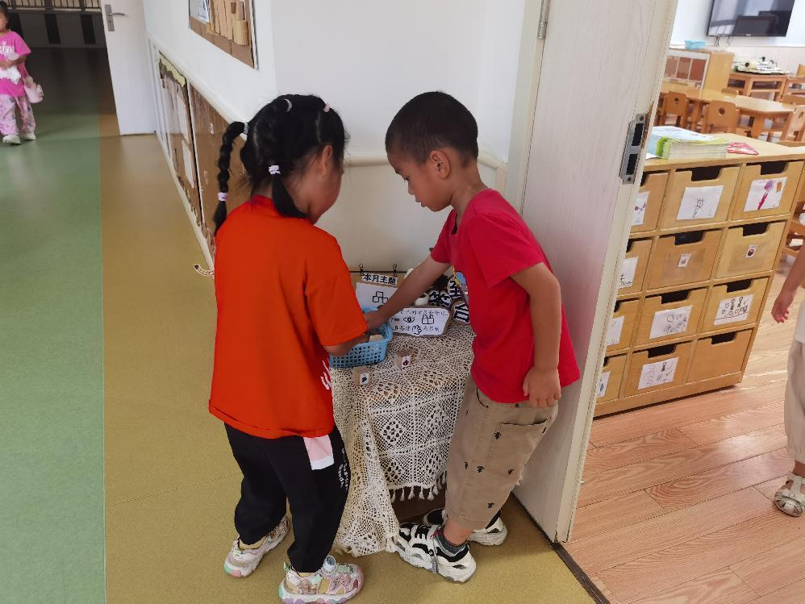

**「户外活动」**

今天是周二，各班自主活动。我们今天来到了中操场的攀爬架。一早我们先铺好了软垫，等孩子们都到齐后我们一起出发去户外。阳光依然灿烂，孩子们运动的热情不减。一个个都参与进了运动，真的很棒哦！

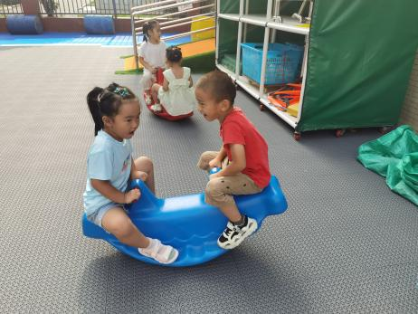 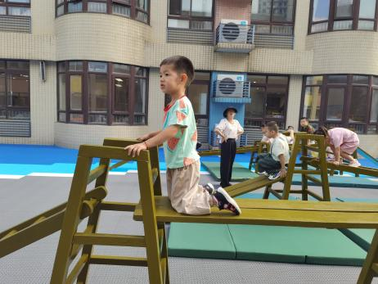 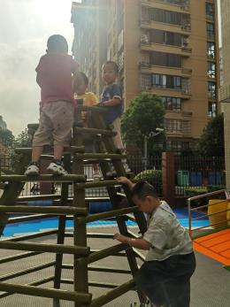 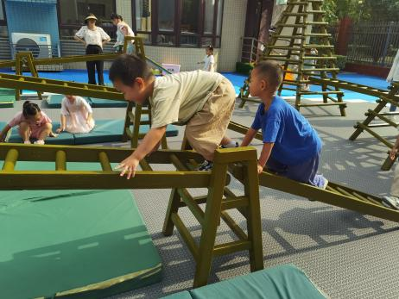 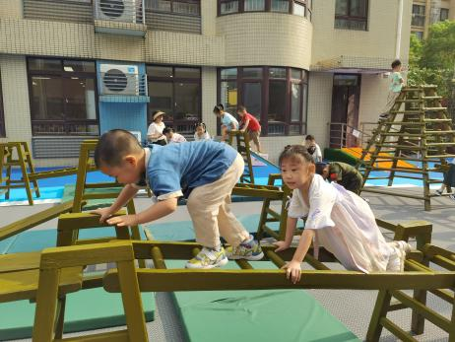 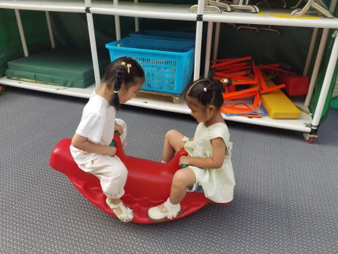

**「日常生活观察」**

|  |  |  |  |  |  |  |  |  |
| --- | --- | --- | --- | --- | --- | --- | --- | --- |
| **序号** | **姓名** | **入园情绪** | **早点** | **午餐** | | | **午睡** | **午点** |
| **饭** | **菜** | **汤** |
| 1 | 方张羽 | √ | √ | ⭕ | √ | √ | √ | √ |
| 2 | 王韵涵 | √ | √ | √ | √ | √ | √ | √ |
| 3 | 杨子熠 | √ | √ | ⭕ | ⭕ | ⭕ | ⭕ | √ |
| 4 | 程桢雯 | √ | √ | ⭕ | ⭕ | ⭕ | √ | √ |
| 5 | 林清姝 | √ | √ | √ | √ | √ | √ | √ |
| 6 | 南羽晞 | √ | √ | √ | √ | √ | √ | √ |
| 7 | 郭慕芸 | √ | √ | √ | √ | √ | √ | √ |
| 8 | 马筱萌 | √ | √ | √ | √ | √ | √ | √ |
| 9 | 许晨依 | √ | √ | ⭕ | ⭕ | √ | √ | √ |
| 10 | 韩泽霖 | √ | √ | √ | √ | √ | √ | √ |
| 11 | 任俊晟 | √ | √ | ⭕ | ⭕ | √ | √ | √ |
| 12 | 顾宇浩 | √ | √ | √ | √ | √ | √ | √ |
| 13 | 魏书宇 | √ | √ | √ | √ | √ | √ | √ |
| 14 | 冯逸凡 | √ | √ | √ | √ | √ | √ | √ |
| 15 | 鞠奕鸿 | √ | √ | √ | √ | √ | √ | √ |
| 16 | 徐佑恒 | √ | √ | √ | √ | √ | √ | √ |
| 17 | 庄溢 | √ | √ | ⭕ | ⭕ | √ | √ | √ |
| 18 | 赵天睿 | √ | √ | √ | √ | √ | √ | √ |
| 19 | 朱圣庆 | √ | √ | √ | √ | √ | √ | √ |
| 20 | 李宇航 | √ | √ | ⭕ | ⭕ | √ | √ | √ |

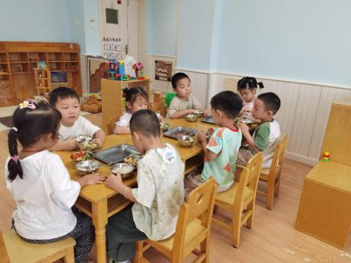 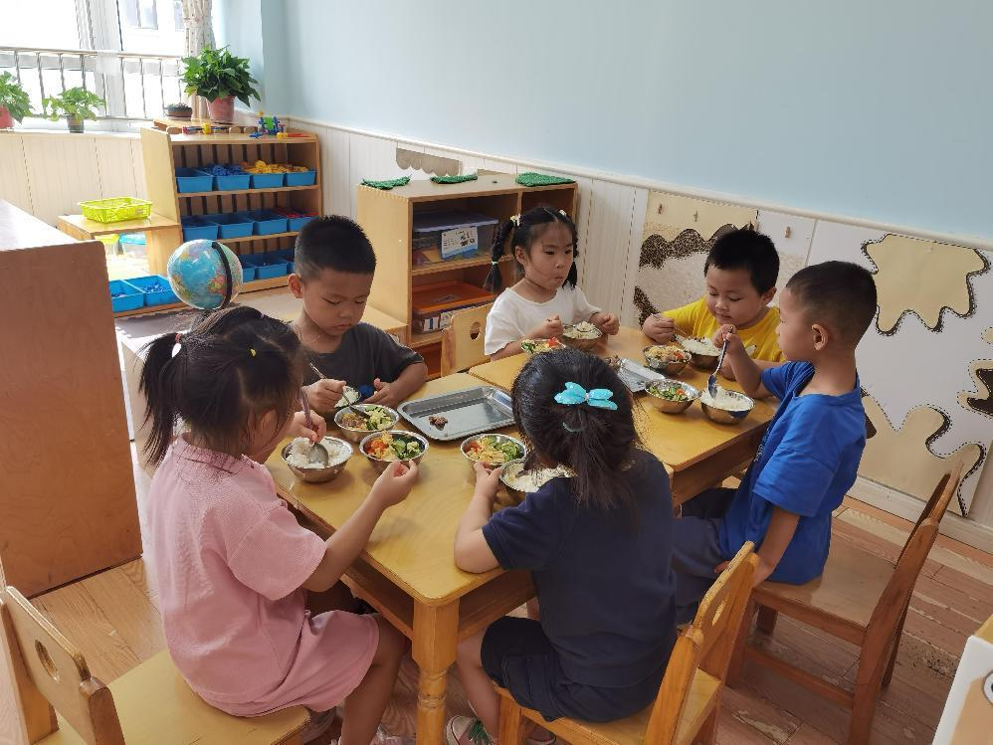 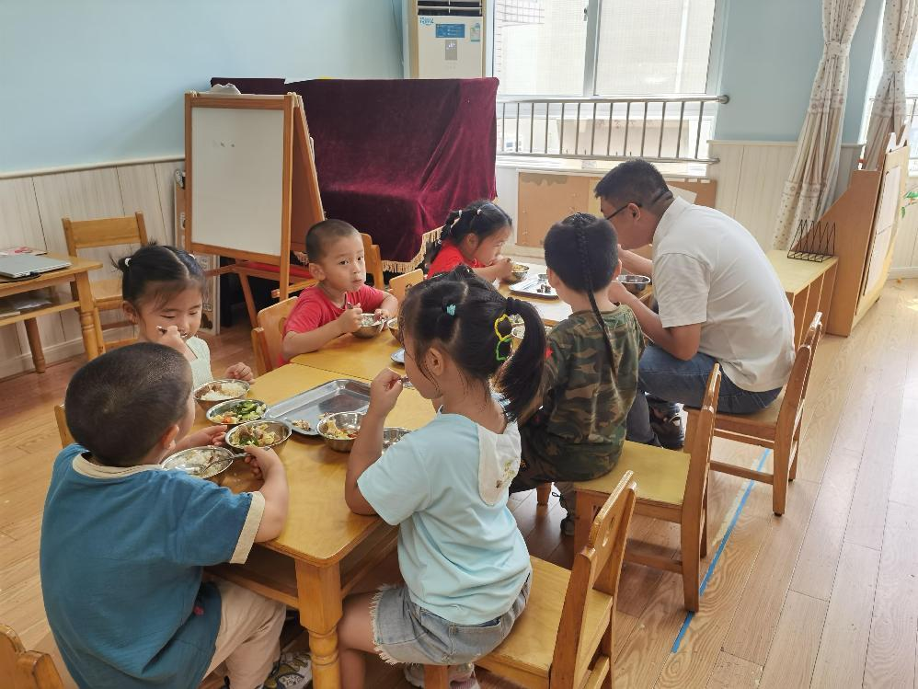

**「区域活动」**

今天孩子们针对各个区域相处了一系列的区域游戏规则，还准备画下来提醒每个进区的宝贝呢！越来越能干啦！

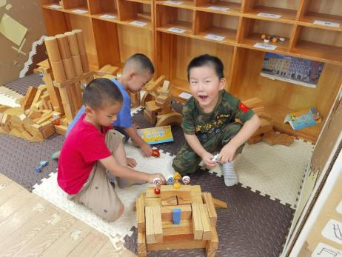 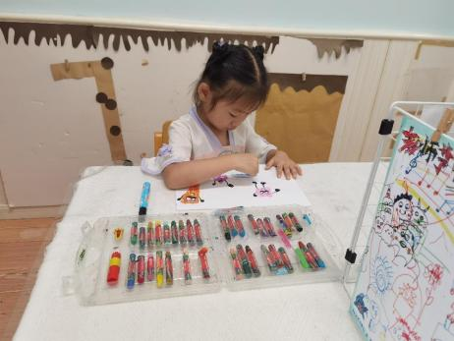 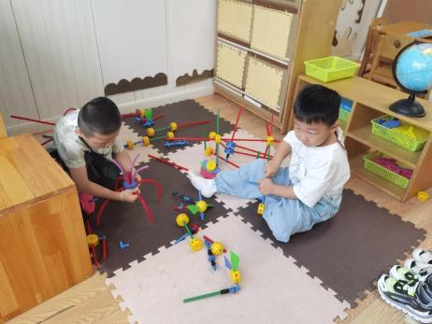

**「温馨提示」**

1. 因今天16：00全体教师要参加党团联建教师节主题活动，延时班暂停一次，请于15：35来接幼儿放学哦！